25.2.21
DEADPOOL 2
σε Α΄ΤΗΛΕΟΠΤΙΚΗ ΠΡΟΒΟΛΗ-Πέμπτη 25.2.21

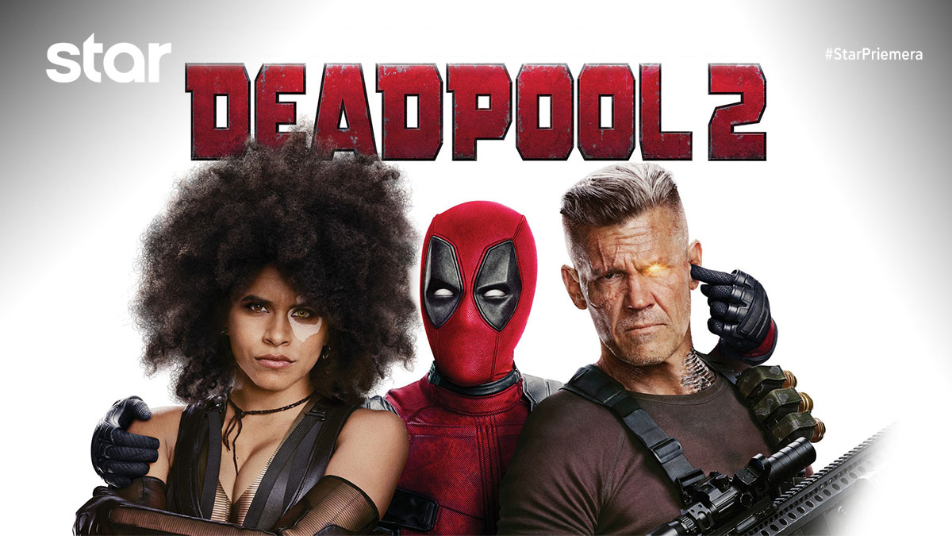

DEADPOOL 2
Περιπέτεια φαντασίας, την Πέμπτη 25 Φεβρουαρίου στις 22:15
σε Α’ Τηλεοπτική Προβολή από το Star

Όταν ένας σούπερ-στρατιώτης από το μέλλον έρχεται και ζητά εκδίκηση, ο αντισυμβατικός υπερήρωας Deadpool οργανώνει μια ομάδα μεταλλαγμένων, με ασυνήθιστες υπερδυνάμεις, για να τον αντιμετωπίσει και αναθεωρεί τις αξίες του για τη φιλία, την οικογένεια και αυτό που πραγματικά σημαίνει να είσαι ήρωας!

ΣΚΗΝΟΘΕΣΙΑ: Ντέιβιντ Λιτς
ΠΑΙΖΟΥΝ: Ράιαν Ρέινολντς, Τζος Μπρόλιν, Μορένα Μπακαρίν, Μπριάνα Χίλντεμπραντ

Δείτε το τρέιλερ της ταινίας DEADPOOL 2 εδώ:
https://youtu.be/VIMjeQFB1is

https://www.star.gr/tv/press-room/

Ευχαριστούμε πολύ
Γραφείο Τύπου & Επικοινωνίας

